**Práctica de Excel**

1. Dentro de la tarea, en la zona donde normalmente creamos documentos, dale a crear una hoja de cálculo.

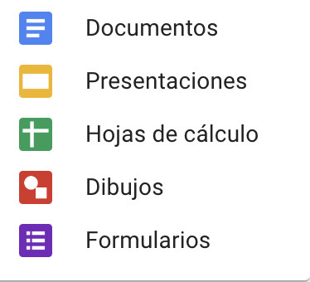

2. En la parte inferior de la hoja de cálculo podemos crear una hoja para cada ejercicio dándole al botón “+”

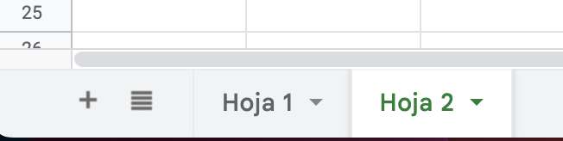

Ahora vamos a resolver un ejercicio de forma guiada en la 1ª hoja

**Ejercicio 1.** Cogemos una muestra con las notas de 20 alumnos en el último examen de matemáticas:

2, 2, 3, 3, 4, 4, 4, 5, 5 ,5 ,5 ,5 , 6 ,7, 8 ,8 ,8 , 9, 9 , 10

a) Representa en la hoja 1 dicha muestra en una tabla de frecuencias incluyendo las frecuencias absolutas, relativas y porcentajes.

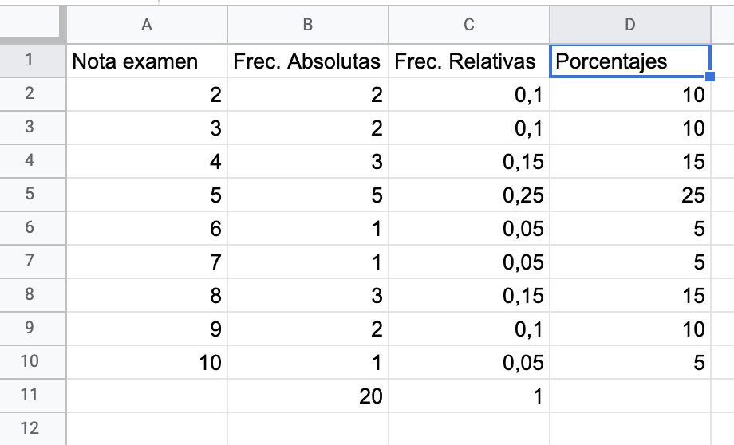

b) Representa con las indicaciones del profesor un Diagrama de Sectores y un Diagrama de barras.

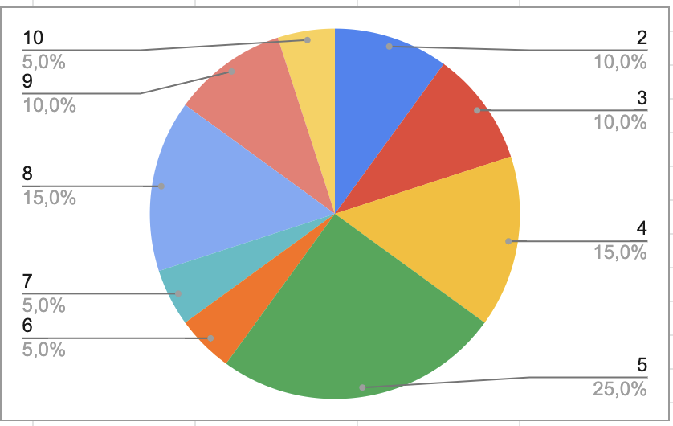

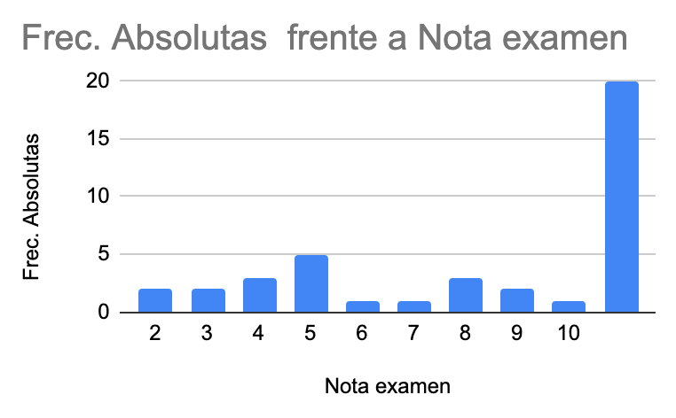

c) En la hoja 2 copia una columna con los elementos de la muestra y a partir de ella calcula la media, la mediana y la moda con las fórmulas PROMEDIO, MEDIANA y MODA.

**EJERCICIOS PROPUESTOS**

**Ejercicio 2.** Crea una nueva pestaña en tu hoja de cálculo y completa el siguiente ejercicio:

Se ha lanzado un dado 18 veces obteniendo los siguientes resultados:

1 4 5 5 6 2 3 5 2 3 3 5 6 3 2 1 5 4

Forma una tabla de frecuencias incluyendo frecuencias absolutas, relativas y porcentajes. Además obtén el diagrama de barras y de sectores.

**Ejercicio 3.** Crea una nueva pestaña en tu hoja de cálculo y completa el siguiente ejercicio:

El número de hijos de 18 familias seleccionadas al azar es el siguiente:

1 2 3 0 2 1 1 0 5 2 1 0 2 2 1 4 1 6

Forma una tabla de frecuencias incluyendo frecuencias absolutas, relativas y porcentajes. Además obtén el diagrama de barras y de sectores.

**Ejercicio 4.** Copia y completa la siguiente tabla de frecuencias que resume lo que han valorado 25 alumnos al preguntarles si les gusta leer con valores de 1 a 4. Obtén el diagrama de barras correspondiente.

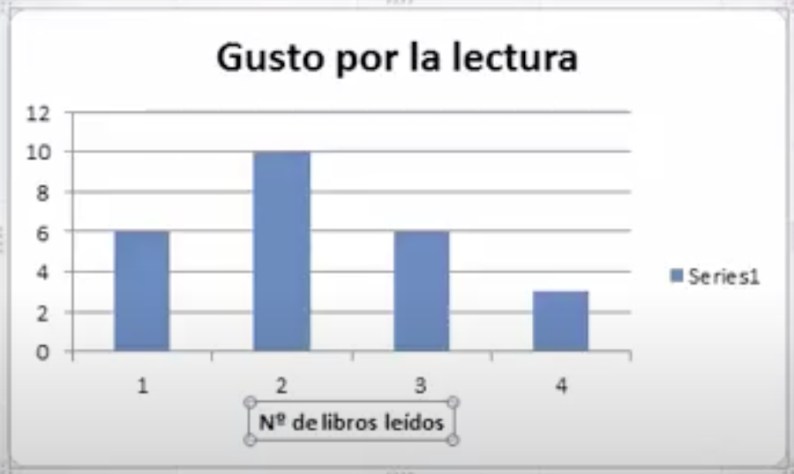

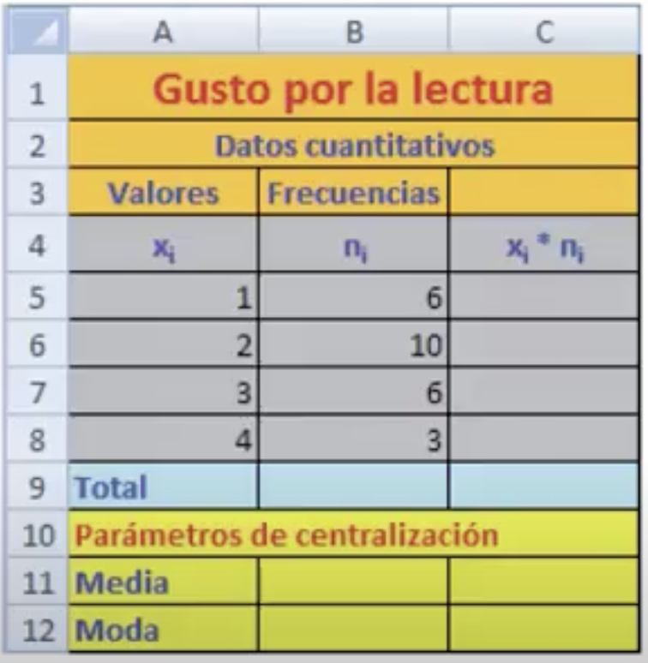

Nota: En este enlace se explica cómo hacerlo → <https://www.youtube.com/watch?v=mh9WDuqJdBg>